AIOT生理量測與分析系統

指導老師:曾士桓

參賽學生:李宗穎,張政祺,葉韋均,關柏龍

摘要

本專題以ZenboJunior機器人、樹莓派、讀卡機和生理量測設備(如:額溫槍、體重計、血壓計)開發了AIOT生理量測與分析系統，而為了因應近年來台灣逐漸老年化的社會，主要利用物聯網科技將長者、病患定期所量測的健康指標(Vital Signs)數值，如:體溫、血壓、體重、心跳收集起來並透過人工智慧演算法(決策樹、支持向量機)觀察並分析近期來長者健康狀況是否維持在良好狀態，當在健康狀態一切良好時，系統才會給予長者相關建議(如:請保持目前的生活作息，能使你更有活力喔;若系統在分析階段時，發現數值有任何異常，則系統會針對該指標數值給予相關建議回覆(如:額溫38度，系統則告訴長者體溫過高，有需要請前往診所、醫院進行檢查，若是體溫為36.3度，則系統告知長者體溫在正常範圍內，記得隨時要戴上口罩預防Covid-19…等等)。在實作方面，本專題利用了樹莓派結合讀卡機辨別長者身分，並以Zenbo Junior機器人當作為與長者互動、溝通的媒介來引導系統量測健康指標的流程；而在感測資料方面，透過以藍芽傳輸的方式，取得長者的指標量測數值，並由系統存放至雲端資料庫中。最後，系統將以網頁呈現建議的內容、健康指標的周/月趨勢圖表，供使用者、照護者、主治醫生方便查詢。

1.前言

現今社會科技相當發達，醫療技術也日新月異，使得國人的平均壽命已增加至80.9歲高齡[1]，科技的進步使得人類的平均壽命得以延長，但若再加上台灣近年來不容忽視的社會問題:少子化，則導致了使台灣人口結構逐漸老化的社會問題。以鄰近國家日本為例，長期在少子化以及高齡化社會的趨勢下[2]，衍生了許多照護方面的問題，如:日漸擴大的照護人力缺口、照護人才嚴重不足、醫療費用不斷膨脹、人力需仰賴國際、外籍勞工...等等，為了應映種族存亡的危機問題，許多高科技國家(如:日本、德國...等等)開始研究如何利用科技做到智慧照護長者的效果，其中以AI機器人被認為是最具有發展性的，不但能減少人力，在性能及功能上也因為結合AI而變得多元化且具有更好的發展前景。

2.研究動機與研究目的

在2020年，台灣的高齡化程度已超越了16%，同時也出現了被稱為”生不如死”(生育率高於死亡率)的現象，事實上早在2017年左右，台灣就已經進入了世界衛生組織所定義的高齡化社會，台灣面臨人口問題是來的又快又急，而該如何在此環境下居家養老是未來一個非常主要的趨勢。近年來，智慧科技的應用不斷的推陳出新，如：AI人工智慧、IOT物聯網、智慧型機器人 ...等等，而人工智慧的軟硬體發展雖已突飛猛進，但在應用方面上符合「高齡健康友善」需求的照護環境研究卻相對稀少。此計畫中主要建立出一套高齡生理監控系統，輔助高齡者自理日常生活，在系統架構上，主要以物聯網的方式，每日量測長者的生理情況（如:體溫,體重和血壓），為達到友善的互動，系統中會搭配機器人來引導老人自行量測生理資訊，並利用人工智慧的分析方法，呈現身體健康狀況的圖表並給予對應的建議，確保在長者未出現疾病前，搶先達到防範的效果。實務中，使用樹莓派整合各項藍牙量測裝置，並將量測資料上傳至MYSQL資料庫，與長者的互動方式中，主要藉由機器人透過語音的方式，引導長者使用各項量測裝置，而機器人與樹莓派間溝通會使用ZeroMQ通訊函式庫來進行連接，當一系列量測結束後，機器人會將量測資料唸出，並提醒長者要注意的事項，並適當給予建議，在資料量測完畢後，該系統會將量測出的數據以圖表的方式呈現在網頁上方便親人、醫生隨時透過遠端的方式來了解長者近來的身體狀態。

3.文獻回顧與探討

現今世界各地已經出現了不少以照護監控、居家陪伴類型的功能性機器人，如:圖1(a)，目前應用於安養院當照護員[3]，能夠與長者聊天談心、早晨帶隊做暖身操..等等功能，雖然具備能與人聊天、溝通、陪伴的功能，但在護理方面無法提供長者更為有利的幫助，而監控方面則有新光保全所開發的圖1(b)，主要能以手機連線後，將機器人當作媒介與長者、家人進行互動[4]，利用機器人監控長輩的影像及雙向對話，雖然能夠與機器人對話多了一層趣味性，不過在照護方面還是較為缺乏的，除了只能看到影像、聊天、拍照外，已無其他有關於照護的功能了。

|  |  |
| --- | --- |
|  |  |
| (a) | (b) |

圖1:(a)Pepper陪伴型機器人, (b)Shinbobo居家陪伴機器人

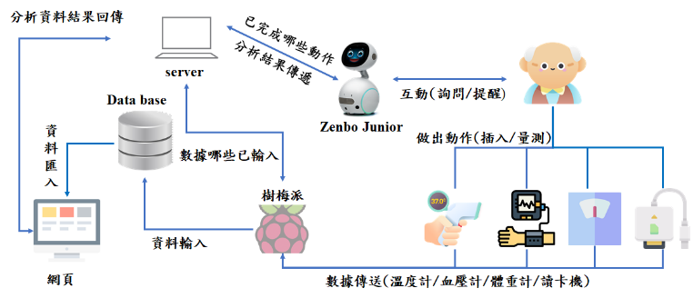而這一系列的應用於現實生活的機器人中，與本專題最為相似的有由成功大學所開發的居家照護機器人[6]，在主要的功能上，居家照護機器人是以Zenbo機器人以陪伴的方式來記錄長者每日量測的血壓與血糖數據，提醒幾點吃藥，並主動提供所需的衛教知識，此系統在量測血壓、血糖後，沒辦法馬上給予相關建議，對於所量測血壓、血糖數據，還必須等到下一次回診，醫生主動查看才能夠達到照護效果，故無法做到即時監控的功能。若一旦數值出現異常後，能夠馬上通知親人需注意長者近來狀況，藉此達到防範疾病的效果，許多時候，長者對於所量測出來的血壓、血糖上，並沒有相關的醫學背景及概念，故無從得知目前自身的狀態是否良好，在實際應用上，雖然已有量測到血壓了，但也因無法迅速的分析而導致可能拖延到了疾病根治的黃金時間。有鑑於此，本專題將開發之機器人將整合並改善上述的優缺點，以更為精確的方式分析四項健康指標（體溫、血壓、體重、心跳）後，給予相對應的建議，在生理指標中一旦長時間出現異常數值,能夠請長者儘速就醫,確保長者在第一時間能得到妥善的醫療照護.

4.研究方法及步驟

本專題主要為使機器人能夠監控長者健康，首先長者須將健保卡插入讀卡機內，而此時機器人會自行感測到有卡片插入至讀卡機中，一旦讀卡機有讀取到卡片，則機器人會依照卡片上的內容存取該長者的歷史資料庫，並提醒使用者「XX先生、女生，目前量測系統已啟動，請開始量測健康指標」，此時長者便可運用身邊的量測裝置(如:額溫槍、血壓計、體重計...等)進行量測的動作，當量測完不同指標時，機器人會藉由與系統通溝來獲取此處所量測到的不同健康指標數值並唸出，而過程中機器人會引導長者還有哪些指標尚未量測到數值，長者可依心情喜好挑選不同的量測裝置進行測量。當所有健康指標都量測完畢時，系統則會通過法算法分析一整筆數據並藉此得知長者身體狀況是否有無出現任何的異常，一旦有任何數值分析結果出現異常，則機器人會提出相對應的建議，並提醒長者該注意哪些事項。

4.1系統架構圖

圖2為AIOT生理量測與分析系統的系統架構圖，當使用者看到機器人，機器人便會詢問是否需要量測生理指標，如需要進行健康檢測，即可插入健保卡，並等待機器人的指示，一旦樹莓派偵測到資料後，Server端即會告知機器人可以指示接著的動作，等一切程序都執行完畢後，使用者可透過網頁得知自己最近的身體狀況。

圖2:系統架構圖

4.1.1有限狀態機（FiniteStateMachine）

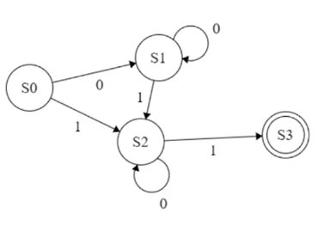Server端、Zenbo Junior機器人、感測設備之間溝通運作的方式採用有限狀態機來設計。AIOT生理量測與分析系統需要反應的狀態主要可分為以下4大類：與長者互動、引導量測、資料分析給予建議、顯示網頁…等等，並針對每一大類所需要真正反應狀態來做出區分，在狀態間轉換的訊號稱之為一個事件，在經由不同事件來觸發各式狀態，可藉由定義清楚狀態間的動作（如：進入動作：在進入狀態時執行、退出動作：在退出狀態時進行、輸入動作：依照目前狀態和輸入條件進行、轉移動作：在進行特定轉移時進行），而這些事件的轉換就如圖3[7]所示，當S0狀態收到0數值時，前往至S1狀態，而這一連串的過程可以分解成以下不同動作來執行相對應的功能(退出S0動作🡪輸入0數值的動作🡪轉移至S1動作🡪進入S1動作)。

結合上述所需的功能及狀態機的運作原理，有限狀態機應是本專題中理想的運作系統，並將原理中的狀態機設計成適合本專題的有限狀態機(如圖4所示)。將等待健保卡設為初始狀態，在插入健保卡後便跳至等待量測的狀態，之後對應量測的物品跳至相對應的狀態並執行該狀態下系統會給予的建議再繼續執行下去，當狀態機到達最終狀態(全生理指標數據均已收到並拔除健保卡)後則會”開啟網頁”並順勢再回到初始狀態。

圖3:FiniteStateMachine

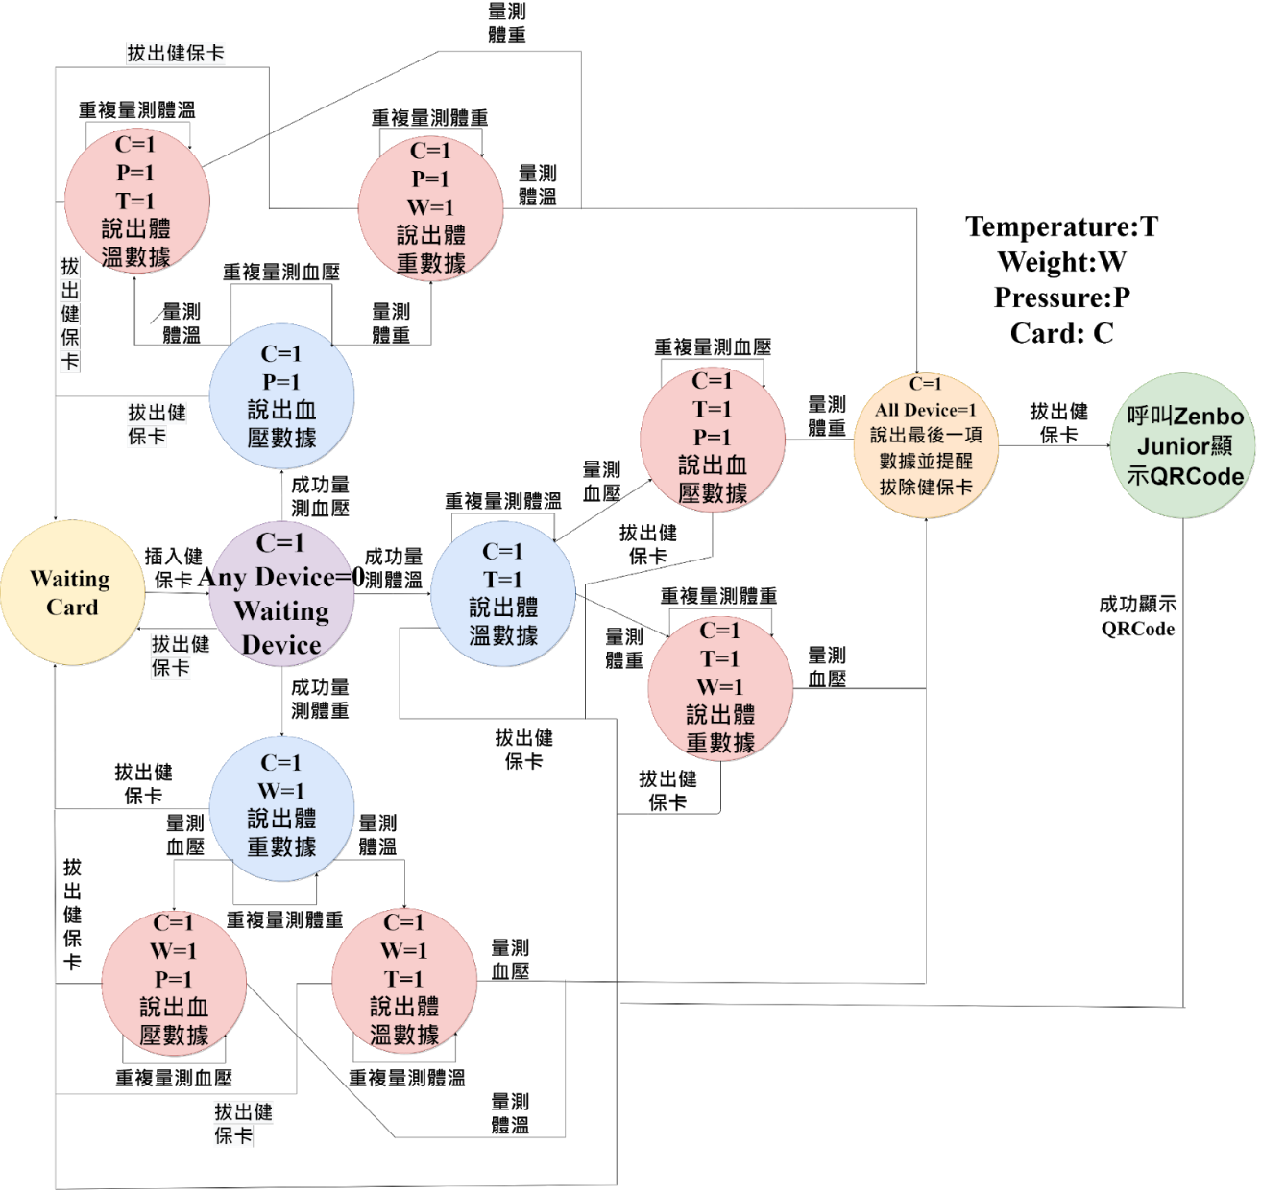

圖4：AIOT生理量測與分析系統-有限狀態機

4.2ZenboJunior機器人功能

4.2.1人臉偵測

初始狀態的實作流程中為先透過ZenboJunior螢幕上的3D相機、1300萬畫素相機進行錄影，並藉此透過呼叫SDK中的VisionControlAPI套件開啟相機進行錄影，再錄影過程中利用VisionControl內Recognize_person來進行人臉辨識，一旦有人經過辨識到人臉後，則ZenboJunior順勢問候使用者:[您好，我叫ZenboJunior，能夠給予您一些關於健康上的建議哦，若需要能夠插入健保卡至讀卡機]，此時若使用者有需要，則能立即插入健保卡ZenboJunior機器人就能夠幫您服務了。

4.3訊息傳送(ZeroMQ)

ZeroMQ[8]像是一個嵌入式的網路函式庫，但它其實是一個並發框架，意思是它能夠同時運算多個程序，它也提供網路插座(socket)，其socket可運用在行程內(in-process)、行程間(inter-process)和TCP等等。使用者可以利用ZeroMQ建立多對多的連線方式，如fan-out,pub-sub,taskdistributionandrequest-reply等，且ZeroMQ的速度比傳統的網路插座快，並具有異步I/O模型能為您提供可擴展的多核應用程序，這些應用程序能夠為您完成異步消息處理任務，所謂“異步”，簡單說就是一個任務不是連續完成的，可以理解成該任務被人為分成兩段，先執行第一段，然後轉而執行其他任務，等做好了準備，再回過頭執行第二段。ZeroMQ具有多種語言API，並且可以在大多數操作系統上運行。

利用前面說到的ZeroMQ函式庫達到彼此互相溝通的效果，其中ZeroMQ中有三種模式，Request-Relpy模式、Publish-Subscrible模式及Parallel-Pipeline模式，(如圖5(a))，本專題利用Parallel-Pipeline模式中的worker，做到雙向的功能(如圖5(b))，讓機器人、樹莓派及Server都成為worker，使得機器人與樹莓派能互相溝通。

|  |  |
| --- | --- |
|  |  |
| (a) | (b) |

* 樹莓派收到使用者的數據後，把數據PUSH進入Server中。
* Server從樹莓派PULL資料後，會利用前面的狀態機進行分析，再將對應的指令PUSH進入機器人中。
* 機器人執行完相對應的指令後，便繼續等待Server給予的資料。
* Server得知機器人已做完動作後，便繼續等待樹莓派的資料。
* 重複上述的步驟，便能達到多次量測的效果。

4.4感測設備組

本專題的主要感測設備有四種:讀卡機，藍芽額溫槍，藍芽體重計以及藍芽血壓機（如圖6所示），感測的流程為透過讀卡機感測健保卡是否插入，將健保卡的基本資訊上傳至樹莓派，再透過樹莓派將基本資料傳送給機器人，可供使用者確認基本資料，再透過機器人詢問須做那些量測功能，觸發相對應的藍芽設備，量測的結果會再經由樹莓派傳送至機器人做顯示及語音播報功能。

4.4.1讀卡機

讀卡機主要功能為可以插入健保卡，讀取基本個人資料上傳至樹莓派，以便作為後續的資料分析，主要用到的函式庫PySmartCard，一種能夠在Linux下執行的python函式庫，透過PySmartCard的內部函式，能夠讀取到姓名、生日、性別、以及身分證等多項資料。

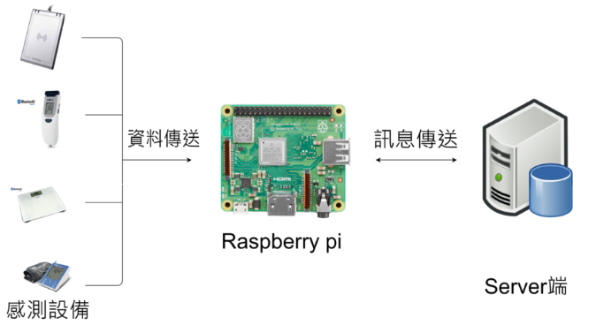

圖5:感測裝置

4.4.2藍芽設備

RaspberryPi中及有內建的藍芽系統，版本Bluetooth4.1，可與藍芽額溫槍、藍芽體重計以及藍芽血壓機作為連接，用到Gatttool套件[12]，這個Tool是Bluez藍芽套件的其中一部份，能夠對BLE數據進行精細化管理，gattool能夠對藍牙設備發送指令，直接使用參數對藍牙設備進行控制，可將藍芽設備的量測結果回傳至樹莓派。

4.5資料庫應用與實作

圖5:(a)Parallel-Pipeline模式,(b)Worker模式

本次專題中利用MySQL來做為儲存資料的資料庫，當樹莓派接完藍芽和讀卡機的資料後，利用MySQL語法來新增資料到資料庫中，然而資料庫中的資料可以做為分析身體狀況的依據並顯示在網頁上。

由一堆資料所構成的有序集合，而這些資料都被存放在結構化的資料表中。資料表之間的關聯，能夠反映事物間的本質聯絡。最後，資料庫也能有效地幫助企業和組織管理各種的資料資源。料表中儲存的基本型態，一項資料有多種的表現形式，可以是文字、數字甚至是影像或音訊，它們都可以透過數字化後存入資料庫內。

4.5.1MySQL資料庫[10]

* 定位:開源、多平台、關係型資料庫目前也是使用最廣泛、流行度高的一套開源資料庫。
* 使用:利用標準的SQL語句進行資料庫管理，簡單SQL語句併發和效能比較好

4.6網頁設計

Django的架構和優勢:

Django利用類似MVC(ModelViewController)的架構，只是在定義和解釋上略微不同，稱為MVT(Model-Template-View)，我們可以透過圖7[1]來解釋其運作分式:Template:加上一些HTML/CSS美化網頁，並動態顯示每次進來這個頁面的時間View:瀏覽器送出HTTPrequestDjango依據URLconfiguration分配至對應的View，View：進行資料庫的操作或其他運算，並回傳HttpResponse物件瀏覽器依據HTTPresponse顯示網頁畫面，Model:DjangoModel的來操作資料庫的優點之一，就是資料庫轉換相當方便

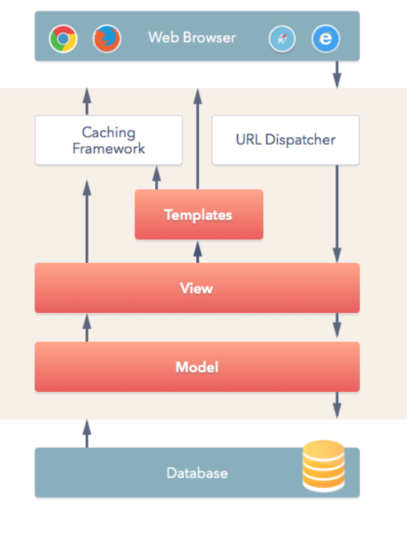

圖7:MVT架構圖

由於，Django在設計的時候均有遵循模組化的設計概念，並自動管理這些檔案分類，另外，又把資料庫和Python的連結作了抽象化的設計，以使用者資料庫為主的模型設計技巧，讓一些外部的第三方網站功能模組也可以輕易地加入我們的網站。

優點:

* 遵循分散式架構設計，方便日後更改設計
* 資料庫的抽象化，不需用到SQL查詢語法，而是使用Python的方式處理資料，日後如過需要更換資料庫種類，只需去Setting.py檔更改便可以使用

接著上述，網頁是利用Django來做為圖表顯示應用，當中擁有多項功能可以給予使用者應用。當中包含：

* 使用者登入系統
* 資新增、刪除、查詢
* 圖表顯示。

Django運用MVT架構來實作，從使用者登入想要的網頁時，URL會指定到固定的view上(運算和變數)通過view回傳template裡的html給使用者顯示。以使用者登入系統舉例，使用者登入的網址啟動URL對應至相對的view產生所需的運算並傳給html(圖形介面)一併顯示出來。另外，網頁結合機器人和人的互動也可以利用呼叫來查看資料，可以增加網頁的靈活度之外，也可以透過機器人傳送分析結果後的推薦事項，並給予使用者完善的照護。

4.7數據分析

在此專題中，打算運用人工智慧中的分類方法來預測是否長者目前的生命特徵數據有出現任何的問題，所採取的分類方法有： DecisionTree(決策樹)、SupportVectorMachine(支持向量機)。

4.7.1DecisionTree (決策樹)

為一種過程直覺單純、效率也相當高的監督式機器學習模型，適用於分類、迴歸分析上，藉由分類已知的實例來建立一個樹狀結構，並從實例中歸納出類別欄位與其他欄位間的隱藏規則。而所產生出來的決策樹模組，具有預測樣本、說明結果的能力，如圖 8[2]所示，可觀察出隱藏的規則中有血壓高，就採用藥物A、若血壓正常且年齡大於40歲則採用藥物B…以此類推，而也因決策樹的每個決策階段都相當的明確清楚（近似於二分法，不是YES就是NO），使得決策樹本身的模型就足以解釋數據分析後的結果。

圖 8決策樹

4.7.2支持向量機(SupportVectorMachine)

一種監督式的學習方法，以支持向量分類器（SupportVectorClassifier）為基礎延伸的一種分類演算法，能夠處理線性、非線性資料的分類問題，主要概念為找出一個決策邊界（hyperplane）使兩類之間邊界最大化，使其可以完美區隔開每筆資料，計算方法為利用低維度資料帶入函數（Kernelfunction）模擬轉換成高維度資料，並藉由高維度資料找出最好的的向量分類器（SupportVectorClassifier），此外，SupportVectorMachine擁有能容忍分類錯誤的特性，使得模型在訓練過程中，一旦有異常資料出現時，SupportVectorMachine也能夠綜觀大局給出較為合理的分類結果。

5.實驗成果

在將生理指標投入不同分析模型後，以精確度、召回度、F-Measure來評斷模型的好壞。

精確度被用來確認當模型正確判斷的時候，實際情況也在合理範圍的比例，計算公式如

(1)

召回度被用來預測當實際情況在合理範圍內時，有多少情況是模型預測出來的，計算公式如(2)。

$Recall=TP/(TP+FN)$ (2)

F-Measure為同時衡量精確度、召回度的指標，主要考量為:一般模型在實際應用時，精確度和召回度會交互作用，計算公式如*(3)*。

$$F-Measure =\frac{2*Precision*Recall}{\left(Precision+Recall\right)} \left( SEQ ( \backslash * ARABIC 3\right)$$

由表1的結果能夠得知，利用此兩種分類模型非常適合本專題所想解決的問題，不僅精確度達到了1.0、召回度也在0.9~1.0區間內，對於已知樣本的評斷可以說是十分準確。

表1:各別模型表現評斷表

|  |  |  |  |
| --- | --- | --- | --- |
| 分類模型 | Precision | Recall | F-Measure |
| 決策樹 | 1.0 | 0.9 | 0.94 |
| 支持向量機 | 1.0 | 0.9285 | 0.9629 |

本專題另一成果則為網頁呈現的部分，所設計的網頁內含有使用者登入系統和所有使用者的測試資料，除了提供歷史資料圖表(如:長條圖、折線圖)外，依照模型所給予的建議也會一併顯示在網頁上(如圖9所示)為使用者最新的測試結果，依序為:體重、體溫、心跳及血壓。此外，本專題成果能夠以QRcode的方式讓使用者、長者以行動裝置及其他3C產品進行查看。

圖9:歷年資料顯示圖表

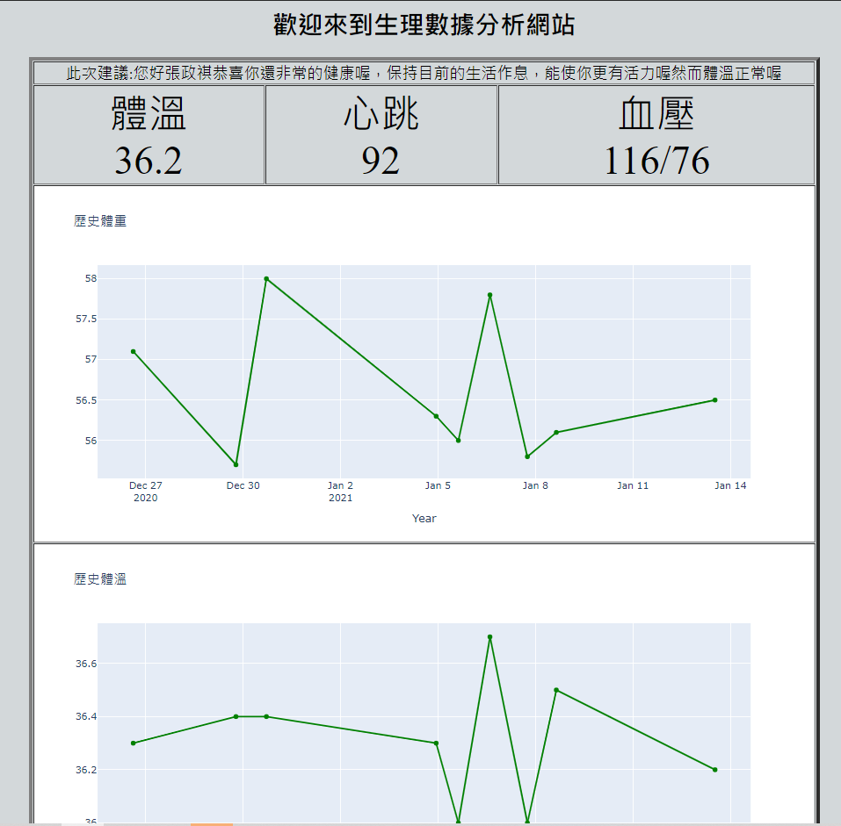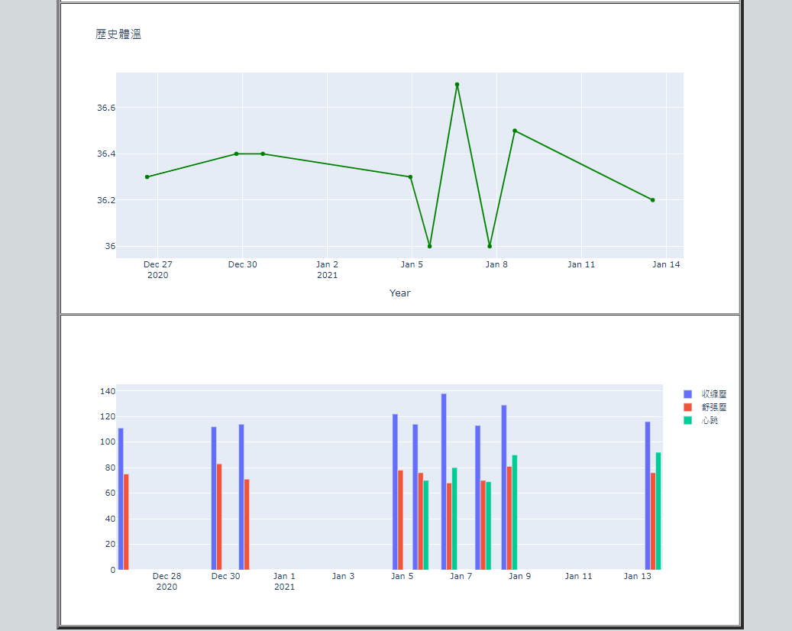

6.結果與討論

本專題利用3項藍芽設備(額溫槍、血壓計、體重計)、擁有人臉辨識、能語音互動的人性化互動介面ZenboJunior機器人、通訊函示庫ZeroMQ、有限狀態機Finite-StateMachine以及數據分析模型:DecisionTree、SupportVectorMachine創造出能對人體生理指標來進行預測並分類的系統，而在模型預測、資料收集部份目前只有以量測成員、家人健康指標的方式、分析的標準我們也取至於醫院的健康指標範圍來判定使用者身體狀況是否健康、有無出現異常出現，雖然模型成果看起來非常良好，能夠正常判斷出是否使用者目前身體狀態，但現實生活中充滿著各式因素影響量測精確度，如:使用者剛運動完，心跳加快的情形下使用本系統，則此時可能模型就會預測錯誤抑或是量測血壓的過程中，使用者沒有放鬆心情、喝含有咖啡因的飲料及抽菸等習慣，皆會使儀器量測的數值不準確、產生誤差…等等例外狀況還需慢慢排除，才能夠正式應用在現實生活中。

7.參考文獻

1. [國人平均壽命80.9歲男女差6.5歲](https://ctee.com.tw/news/policy/314008.html)
2. [全球最老國!日本65歲以上長者約3617萬佔人口28.7%](https://udn.com/news/story/6809/4875024)
3. [Pepper機器人新工作,安養中心當照護員](https://news.ltn.com.tw/news/life/breakingnews/2156206)
4. [新保居家陪伴機器人瞄準銀髮照護商機](https://www.chinatimes.com/newspapers/20161222000156-260204?chdtv)
5. [ASUSZenboJunior](https://zenbo.asus.com/product/zenbojunior/overview/)
6. [居家照護機器人](https://www.businesstoday.com.tw/article/category/154685/post/201909020032/AI)
7. [FiniteStateMachine(FSM)介紹](https://www.coderbridge.com/series/726ee8e84edc4073aab642d1ab5965fa/posts/e69b49cb734844ca9131bb9bc0b62538)
8. [ZeroMQ](https://zeromq.org/)
9. [DjangoGirls學習指南](https://djangogirlstaipei.gitbooks.io/django-girls-taipei-tutorial/content/)
10. [Python操作MySQL資料庫](https://www.itread01.com/study/python-mysql.html)
11. [新世紀通訊函式庫–ZeroMQ|程式設計遇上小提琴](http://blog.ez2learn.com/2011/12/31/transport-lib-of-new-era-zeromq/)
12. [BluetoothBLE,gatttooland(almost)allthose numbers....explained](http://blog.firszt.eu/index.php?post/2015/09/13/bt)
13. 何敏煌、林亮昀(2018)。python新手使Django架站技術實作活用Django2.0webframework建構動態網站的16堂課。新北市:博碩文化
14. 分類方法決策樹說明
15. [奇美衛教資訊網](https://www.chimei.org.tw/main/cmh_department/59012/info/D300/AD300110.html)
16. FemkeOngenaea,∗,MaximClaeysa,ThomasDuponta,WannesKerckhovea,PietVerhoeveb,TomDhaenea,FilipDeTurcka(2013).probabilisticontology-basedplatformforself-learningcontext-awarehealthcareapplications
17. Context-awareHealthcareSystembasedonIoT–SmartHomeCaregiversSystem(SHCS)(Deeba.K,RA.K.Saravanaguru)
18. Designing,implementingandtestinganIoTbasedhomesystemforintegratedcareservices(MassimilianoMalavasi,LisaCesario,ValentinaFiordelmondo,AriannaGherardini,Evert-JanHoogerwerf,ChiaraLepore,CarloMontanari,LorenzoDesideri)
19. IoTBasedClassificationofVitalSignsDataforChronicDiseaseMonitoring
20. [SVM](https://www.youtube.com/watch?v=efR1C6CvhmE&t=34s&ab_channel=StatQuestwithJoshStarmer)：supportvectormachine
21. [決策樹學習](http://debussy.im.nuu.edu.tw/sjchen/MachineLearning/final/CLS_DT.pdf)

8.致謝

在完成專題的一路上受到的幫助很多，無論是專題夥伴們、家人、教授、實驗室學長們….等等要感謝的人說不完，所以我們盡力做出了這一套系統希望有天這專題研究能真正為社會盡一份心力。

1. 圖片出處:[9]
2. 圖片出處:[21]